1.pielikums
TEHNISKĀS SPECIFIKĀCIJAS

“Pontonu laipu konstrukciju pārvietošana un montāža”

- Vispārīga informācija par līguma priekšmetu

- Līguma priekšmets ir pontonu laipu konstrukciju pārvietošana un montāža (turpmāk – Pakalpojums), kas ietver šādus darbus:
  - pontona konstrukcijas pārvietošanu un montāžu ar stiprinājumiem zem tilta Driksas upes kreisajā krastā, veicot pārvietošanu no noliktavas “Pēdas”, Vītoliņi, Valgundes pagastā, Jelgavas novads;
  - pontona konstrukcijas ar stiprinājumiem pārvietošana un montāža pie Pasta salas tilta Driksas upes labajā krastā, veicot pārvietošanu no Driksas krasta adresē Pasta sala 2A, Jelgavā. Pārvietošanas trase ir aptuveni 100 m. Stiprinājumi glabājas noliktavā “Pēdas”, Vītoliņi, Valgundes pagasts, Jelgavas novads;
  - pontona konstrukciju pārvietošanu un montāžu ar stiprinājumiem Lielupes kreisajā krastā pie skatu torņa Pils salā, veicot pārvietošanu no noliktavas “Pēdas”, Vītoliņi, Valgundes pagastā, Jelgavas novadā.
Pontonu konstrukciju pārvietošana un montāža tiek veikta saskaņā ar šīm Tehniskajām specifikācijām, ievērojot attiecināmos normatīvos aktus, darba aizsardzības, vides aizsardzības un drošības prasības.
Pasūtītājs: Jelgavas valstspilsētas pašvaldības iestāde “Pilsētsaimniecība”.
Izpildītājs: Cenu aptaujas pretendents, ar kuru noslēgts Pakalpojuma izpildes līgums.

- Pakalpojuma pieteikšanas un pieņemšanas kārtība

- Pakalpojuma pieteikšana:
  - Pakalpojuma pieteikums (turpmāk – Pieteikums) Izpildītājam tiek nosūtīts elektroniski uz e-pasta adresi, kas norādīta līgumā.
  - Pieteikums tiek sagatavots un nosūtīts ne vēlāk kā 7 (septiņas) darba dienas pirms plānotā Pakalpojuma uzsākšanas datuma.
  - Pirms Pakalpojuma uzsākšanas Izpildītājam kopā ar Pasūtītāju obligāti jāveic pontonu konstrukciju apsekošana noliktavā, sagatavojot fotofiksāciju, kurā tiek fiksēts konstrukciju tehniskais stāvoklis pirms pārvietošanas un montāžas.

- Pakalpojuma pieņemšana – nodošana

- Pakalpojuma pieņemšana–nodošana notiek šādā kārtībā:
  - Izpildītājam pēc Pasūtītāja pieprasījuma jānodrošina izpildītā Pakalpojuma pārbaude dabā, pārbaudot izpildītā Pakalpojuma apjomus un kvalitāti. Pakalpojuma pārbaudēs piedalās Izpildītāja un Pasūtītāja nozīmētie atbildīgie speciālisti;
  - Pakalpojums netiek pieņemts, ja tas nav pilnībā pabeigts, konstatētas neatbilstības šo Tehnisko specifikāciju prasībām, konstatēti pontonu konstrukciju bojājumi, kas radušies un nav novērsti pārvietošanas un montāžas laikā. Šādā gadījumā Pasūtītājs sastāda defektu aktu, un Izpildītājs neatbilstības novērš par saviem līdzekļiem Pasūtītāja noteiktajā termiņā. Gadījumā, ja Pasūtītājam vai Izpildītājam rodas strīds par Pakalpojuma izpildes kvalitāti, tad tie ir tiesīgi pieaicināt neatkarīgu ekspertu, kura slēdziens ir saistošs pusēm. Ekspertīzes izmaksas sedz tā puse, kuras viedoklis ir atzīts par nepamatotu.
  - Pēc Pakalpojuma pilnīgas izpildes Izpildītājs iesniedz Pasūtītājam Pakalpojuma pieņemšanas-nodošanas aktu (turpmāk – Akts) .
  - Pasūtītājs izskata Izpildītāja iesniegto Aktu vienas darba dienas laikā, un, ja nav pretenziju, tad to paraksta.

- Pakalpojuma apjomi un apraksts

Nr. p.k. | Pakalpojuma nosaukums | Mēr-vienība | Daudzums | Apraksts
Pontona laipu konstrukciju pārvietošana un montāža jāveic no 2026. gada 15. marta līdz 2026. gada 30. aprīlim, veicot pārvietošanu no noliktavas “Pēdas”, Vītoliņi, Valgundes pagasts, Jelgavas novads. Pasūtītājs ar Izpildītāju 5 dienas iepriekš saskaņo konstrukciju apsekošanu un pārvietošanu, izvērtējot laika apstākļus.
1. | Pontona konstrukcijas pārvietošanu un montāžu ar stiprinājumiem zem tilta Driksas upes kreisajā krastā |  |  |  | 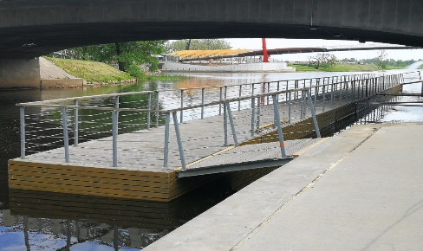
1. | Gājēju pontonu tilta konstrukciju montāžas darbi | reize | 1 | Jāveic ne vēlāk kā līdz 2026. gada 30. aprīlim. Izpildītājam jānogādā no noliktavas un jāuzstāda pontons zem tilta Driksas upes kreisajā krastā. Jāveic pontonu konstrukciju montāža, nostiprinot ar atsaitēm (stiprināšanas trosi) (11 pontoni 4970x2770mm, 2 pontoni 2000x2770mm). Pakalpojuma izpildē jāiekļauj arī metāla stiprinājumi, skrūves un krāsošana ar koksnes aizsarglīdzekli, kas paredzēts āra apstākļiem un ir draudzīga apkārtējai videi. Skrūvēm un pielietotiem savienojumu detaļām jābūt nodrošinātām pret rūsu.
2.  . | Pontona konstrukcijas pārvietošanu un montāžu ar stiprinājumiem pie Pasta salas tilta Driksas upes labajā krastā |  |  | 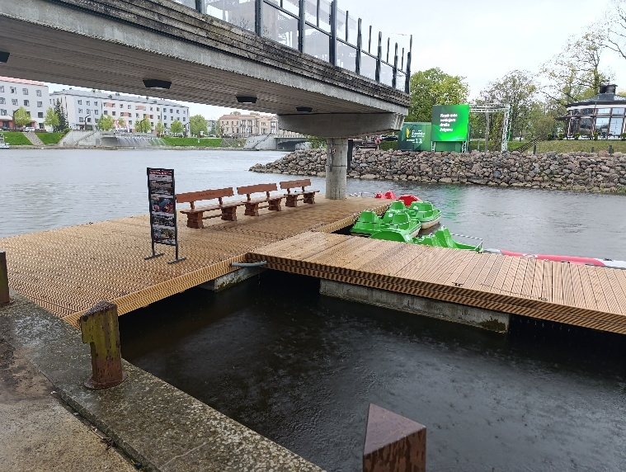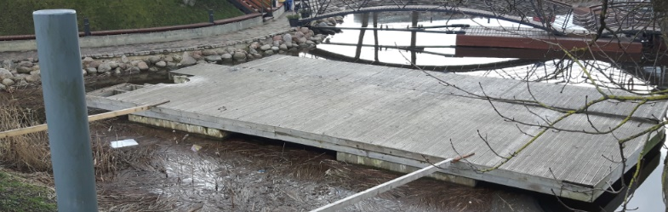
2.  . | Gājēju pontonu tilta un laivu piestātnes pontona konstrukcijas pārvietošanu un montāžu ar stiprinājumiem | reize | 1 | Jāveic ne vēlāk kā līdz 2026.gada 30. aprīlim - pontonu konstrukciju montāža, nostiprinot ar atsaitēm (stiprināšanas trosi):  laivu piestātnes pontons (12000x2385mm) – Driksas upes labajā krastā zem laivu piestātnes terases balsta. Stiprināšanas trose glabājas noliktavā “Pēdas”, Vītoliņi, Valgundes pagasts, Jelgavas novads
3. | Pontona konstrukciju pārvietošanu un montāžu ar stiprinājumiem Lielupes kreisajā krasta pie skatu torņa Pils salā |  |  | 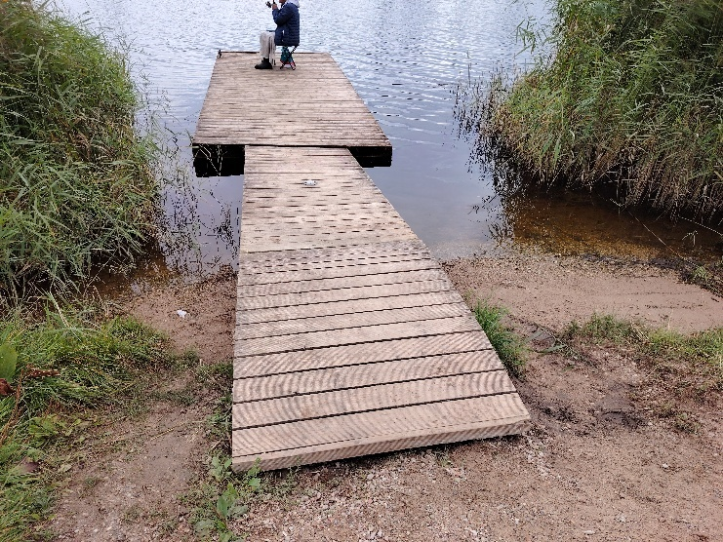
3. | Gājēju pontonu tilta un laivu piestātnes pontona konstrukciju pārvietošanu un montāžu ar stiprinājumiem | reize | 1 | Jāveic ne vēlāk kā līdz 2026.gada 15. maijam. Izpildītājam jānogādā no noliktavas un jāuzstāda pontons Lielupes kreisajā krastā pie Skatu torņa. Krasta koka dēļu klāju stiprinājumu ar skrūvpāļiem pie nogāzes (1,2m x 1,5m). Laipas uzejas konstrukcijas (1,2m x 3,0m) – kopgarums 6m. Pontona laipas konstrukcija (2,4m x 3,0m) – plastmasas pontons 220L (1,2x0,8x0,26mm pildīts ar putu poliuretānu – 6gb) – kopgarums 6m. Montāžas komplektā ir jāietver visi nostiprināšanas palīgmateriāli – skrūves, savienojuma detaļas ,ķēdes, krasta stiprinājums(skrūvpāļi h=2m), skrūves, noņemamie dēļi.  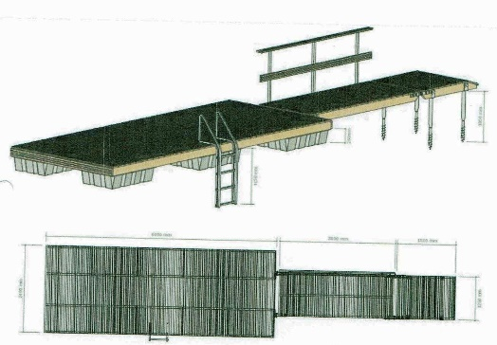

V. Inventāra un materiālu un darba spēka nodrošināšana:
  - Jauna aprīkojuma piegādi (skrūvpāļus), kā arī kokmateriālus un palīgmateriālus (skrūves, naglas, krāsas, koka aizsarglīdzekļi u.c.), kas nepieciešami konstrukciju montāžas darbiem, atbilstoši Tehniskās specifikācijas prasībām nodrošina Izpildītājs.
  - Pasūtītāja īpašumā esošo aprīkojumu Izpildītājs saņem no Pasūtītāja noliktavas. Pirms Pakalpojuma izpildes uzsākšanas tiek veikta aprīkojuma apsekošana, sagatavojot fotofiksāciju, kurā tiek fiksēts aprīkojuma tehniskais stāvoklis.
  - Izpildītājs nodrošina nepieciešamos transporta līdzekļus inventāra un materiālu pārvadāšanai (piemērām, laiva vai kuteris, ceļamkrāns-manipulātors, treileris).
  - Izpildītājs nodrošina nepieciešamo kvalificēto darba spēku, lai savlaicīgi un kvalitatīvi veiktu inventāra uzstādīšanu, remontdarbus un demontāžu Pasūtītāja noteiktajos termiņos.
- Pakalpojuma izpildes termiņi
- Pasūtītājam pontonu konstrukciju pārvietošanas un montāžas darbi jāveic un jānodod ne vēlāk kā līdz 2026. gada 30. aprīlim ar šādiem Pakalpojuma izpildes datumiem:
  - Pasūtītāja pieteikumā tiek norādīti ne vēlāk kā 7 (septiņas) darba dienas pirms plānotās darbu uzsākšanas;
  - Pakalpojuma uzsākšana tiek saskaņota ar Izpildītāju ne vēlāk kā 5 (piecas) darba dienas pirms darbu uzsākšanas.
- Pakalpojuma izpildes termiņi var tikt koriģēti, pusēm savstarpēji vienojoties, ja darbu izpildi ietekmē nelabvēlīgi laikapstākļi vai dabas apstākļi, tostarp lietus, stiprs vējš vai paaugstināts upes ūdens līmenis, kas objektīvi apdraud darbu drošu un kvalitatīvu izpildi.

Sagatavoja:
Saimniecības nodaļas vadītāja vietniece Ilva Meiere

06.02.2026.

